LOGÍSTICA DE EVENTOS ESPORTIVOS ESTUDO DE CASOS DAS COPAS DA ALEMANHA E DA ÁFRICA DO SUL

Projeto de Pesquisa
Período: Agosto de 2010 a Julho de 2011
Iniciação Científica

Aluno: Elisa Eroles Freire Nunes
Orientador: Prof. Dr. Orlando Fontes Lima Jr
Co-orientação: Dra Regina Meyer Branski

UNIVERSIDADE ESTADUAL DE CAMPINAS
Faculdade de Engenharia Civil, Arquitetura e Urbanismo
Departamento de Geotecnia e Transportes
Laboratório de Aprendizagem e Logística e Transporte (LALT)
- RESUMO

O objetivo da pesquisa é identificar e analisar a logística presente no planejamento e gestão de grandes eventos, particularmente nas copas do mundo da Alemanha (2006) e da África do Sul (2010). A pesquisa será exploratória e a metodologia utilizada será o estudo de caso. Através de dados secundários serão identificados e analisados os elementos logísticos presentes nas atividades de fornecimento; no planejamento, execução e operacionalização das instalações físicas; e nas atividades de encerramento nas duas copas do mundo. Em seguida, os casos serão comparados, procurando identificar semelhanças e diferenças entre os elementos logísticos dos dois eventos. Os resultados da pesquisa permitirão compreender a logística envolvida em grandes eventos e contribuir para a um melhor planejamento e gestão da copa do mundo brasileira de 2014.

- INTRODUÇÃO E JUSTIFICATIVA

Eventos esportivos internacionais caracterizam-se como acontecimentos de grande importância que interferem no cotidiano da sociedade e mobilizam um grande número de pessoas em todos os países. Dentre eles, destacam-se copa do mundo, olimpíadas, corrídas automobilísticas, etc.
A Copa do Mundo é um dos maiores eventos esportivos do mundo e todos os números a ela relacionados são gigantescos. Segundo o Ministério do Turismo do Brasil (2010), os preparativos para a Copa de 2010 já criaram 24 mil novos empregos no continente africano. Além dos investimentos, esses eventos impulsionam o turismo, e abrem oportunidades de promoção do país sede no cenário mundial. De acordo com o Relatório Benchmarking em Turismo (2008/ 2009), na Copa da Alemanha, investiu-se € 1,5 bilhões na construção e reforma de estádios, disponibilizando uma média de 50 mil lugares e gerando uma venda de 3,2 milhões ingresso.
Assim, é importante administrar o evento de modo a promover uma exposição positiva e de construir uma boa imagem no exterior do país que abriga os jogos. Pesquisas de imagem realizadas após a Copa de 2006 mostraram que 88% dos turistas que estiveram na Alemanha durante a Copa recomendariam o país como destino de férias, e 79% dos turistas consideram que, depois do evento, passaram ter uma relação melhor com a Alemanha (COPA, 2010).
Segundo a empresa especializada em megaeventos esportivos KPGM International, sediar grandes eventos exige planejamento, preparação e monitoramento contínuo, já que se trata de um contexto de demandas rígidas com um prazo específico e inflexível; e que geram intensa movimentação de bens, equipamentos e pessoas. A antecedência de seis anos para escolha do país sede para a Copa do Mundo pela FIFA é decorrência da necessidade de planejamento e adaptação para a realização dos jogos. Questões referentes à segurança, transporte, capacidade de acomodação, comunicação, energia, meio ambiente, saúde, atendimento de emergência, alimentação e infraestrutura esportiva devem ser discutidas pelo governo, visando propor soluções para problemas vigentes nesses segmentos e implantar as melhorias necessárias até a data estipulada.
Neste contexto, a logística desempenha um importante papel. Por logística entende-se o processo da cadeia produtiva que planeja, estabelece e controla os fluxos e estoques de matéria prima, produtos intermediários e acabados, serviços e informação desde a origem até o consumidor final (COUNCIL OF SUPPLY CHAIN MANAGEMENT PROFESSIONALS, 2010). O conceito engloba, portanto, a totalidade dos fluxos de material e informação e abrange as ligações entre diferentes empresas das cadeias produtivas (BALLOU, 2007).
No caso particular de eventos, logística pode ser definida como a organização e implementação de um plano ou operação, assegurando uma gestão eficaz de recursos, equipamentos e informações de modo a propiciar condições necessárias para a realização do evento (Bowdin et al., 2006). Os autores organizam os elementos logísticos de eventos em um sistema ilustrado na figura abaixo. Para eles, um evento envolve três etapas – planejamento e preparação, execução e encerramento – e cabe a logística o planejamento global e a articulação entre as áreas.
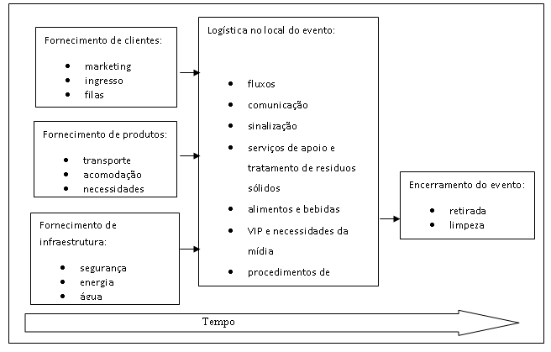Fonte: Bowdin et al. (2006)
Figura 01: Elementos logísticos

Os equipamentos e materiais, serviços de utilidade pública e as pessoas abastecem as instalações físicas onde o evento irá se desenvolver. Os autores classificam o fornecimento em três áreas: clientes, produtos e infraestrutura.
- Fornecimento de clientes envolve aspectos como marketing (número de clientes esperados, localização geográfica, etc.); ingressos (distribuição, preço, segurança, etc.); gestão de filas; e, finalmente, transporte para o local do evento além de estacionamento e interdição de ruas.
- Fornecimento do produto refere-se à execução do próprio evento. A copa do mundo, por exemplo, envolve diversos times e um grande número de pessoas entre jogadores, técnicos, etc. que precisam ser transportados, acomodados, e ter suas necessidades atendidas.
- Fornecimento de infraestrutura para o evento, como construção ou adaptação de instalações físicas, segurança, água, energia elétrica, etc.
No local do evento, os elementos logísticos observados são os fluxos externos nas ruas de acesso ao evento e os fluxos internos de funcionários, equipamentos, público, atletas, etc.; a comunicação rápida e confiável; sinalização como mapas e cartazes indicativos; serviços de apoio e gestão dos resíduos sólidos; alimentos e bebidas para consumo; atendimento aos clientes com necessidades especiais e das exigências de mídia como câmeras, luzes especiais, som, etc.; e, finalmente, procedimentos em caso de emergência.
Finalmente, os autores apresentam os elementos logísticos presentes no encerramento do evento. O trabalho começa depois que o público deixou o local e inclui reparação e retirada dos equipamentos, encerramento de contratos com funcionários, limpeza, etc.
Os elementos logísticos apontados por Bowdin et al. (2006) devem ser articulados e planejados de forma global. Para Lima Jr (2009) as atividades estão interligadas e são retroalimentadas, devendo ser tratadas sistematicamente. Assim, os elementos não devem ser visto isoladamente, devendo ser operados para que se desenvolvam de forma integrada e sincronizada
A logística de eventos envolve, portanto, planejamento e execução de complexas infraestruturas; que devem ser abastecidas de material, equipamentos e pessoas, cabendo à operação a gestão dos elementos logísticos para que o evento ocorra sem falhas e forma eficiente (LIMA JR, 2009).
A identificação, análise e comparação dos elementos logísticos nas Copas do Mundo da África do Sul (2010) e da Alemanha (2006) permitem identificar pontos críticos que poderiam ter sido melhor explorados pelos países-sede analisados e as condutas inovadoras que trouxeram benefícios e foram incorporadas ao cotidiano, mesmo depois do término do evento. A partir da análise e comparação do material coletado, pode-se entender a logística envolvida em duas copas do mundo e sugerir propostas para a organização da copa que ocorrerá no Brasil em 2014.

- OBJETIVO

O objetivo da pesquisa é identificar e analisar a logística presente no planejamento e gestão de grandes eventos, particularmente nas copas do mundo da Alemanha (2006) e da África do Sul (2010). Serão identificados e analisados os elementos logísticos presentes no fornecimento; no planejamento, execução e operacionalização das instalações físicas; e nas atividades de encerramento nas duas copas do mundo (Bowdin et al., 2006). Finalmente, será analisada a operação dos elementos, identificando e explorando as interfaces e as relações existentes entre eles e fornecendo subsídios para o estabelecimento de uma coordenação eficaz.

- PLANO DE TRABALHO E CRONOGRAMA

No segundo semestre de 2010 será realizado um levantamento bibliográfico com palavras-chave como: logística de operações, eventos, gestão de eventos, logística de eventos, copa do mundo, eventos esportivos etc., além de material específico sobre as copas do mundo da Alemanha e da África. Para o levantamento serão utilizadas diversas bases de dados, entre elas, as bibliotecas da UNICAMP, o portal de periódicos mantido pela Coordenação de Aperfeiçoamento de Pessoal de Nível Superior (CAPES), bancos de teses mantidos pelas universidades federais e estaduais e ferramentas de busca como o Google Acadêmico, além de publicações especializadas, artigos de jornais e revistas, etc..
No primeiro semestre de 2011, serão levantados e analisados os elementos logísticos identificados na revisão bibliográfica nos casos previstos (Copa da Alemanha e da África do Sul). Em seguida, os casos serão analisados individualmente e depois comparados, procurando identificar semelhanças e diferenças, e será produzido o relatório final.
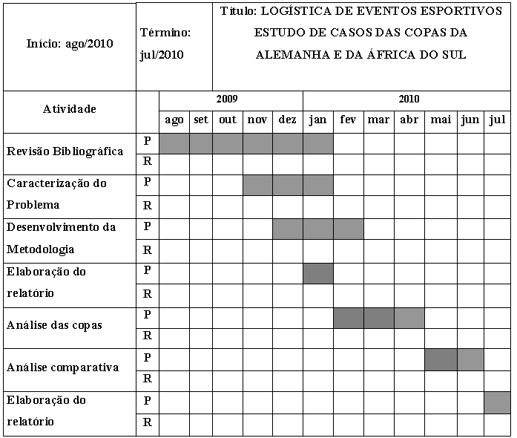
*P: previsto
*R: realizado
Figura 02 – Cronograma

- MÉTODOS

O estudo de caso caracteriza-se como uma pesquisa empírica que objetiva investigar os fenômenos em seu contexto. Coleta e registra informações sobre um ou vários objetos (organizações, empresas, comunidades, etc.) e pode descrever, explicar, analiar e explorar fenômenos atuais que não estão sob o controle do investigador (YIN, 2003). O estudo de caso é um método adequado para tratar o tema da pesquisa – logística no planejamento e gestão de grandes eventos – porque se trata de um fenômeno contemporâneo que deve ser investigado em seu contexto real
Os estudos de casos múltiplos são considerados mais convincentes e robustos que os individuais. Os diversos casos devem ser analisados individualmente e de forma cruzada. Enquanto a análise individual permite consolidar as informações adquiridas, a análise entre os casos identifica semelhanças e diferenças (EISENHARDT, 1989).
Yin (2003) aponta a importância de escolher casos que atendam aos objetivos da pesquisa. Neste estudo serão analisadas dois grandes eventos: as copas do mundo da Alemanha (2006) e da África do Sul (2010). Estes eventos movimentam grandes volumes de recursos e materiais. De acordo com o jornal O Estado de São Paulo (2010) estima-se que a Copa da África do Sul deve movimentar U$200 bilhões, entre viagens, turismo, investimentos, obras e consumo.
A pesquisa estará apoiada em dados secundários, coletados por meio de exame de informações disponíveis para consulta em documentos internos, periódicos, jornais, revistas, publicações especializadas e na internet (MATTAR, 1997). A figura 2 descreve as etapas que serão cumpridas para a realização do estudo de casos.
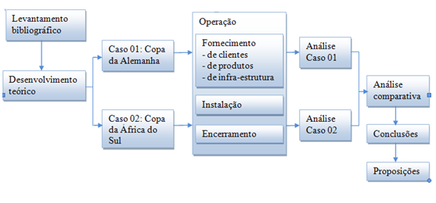
Figura 03: Fluxograma da metodologia

Na primeira etapa do trabalho será realizado um levantamento bibliográfico abordando a logística em eventos esportivos. A partir deste levantamento será elaborada uma estrutura conceitual e identificados novos elementos – além dos já apontados – que possam contribuir para o desenvolvimento da pesquisa.
Na segunda etapa serão levantados os elementos logísticos identificados na revisão bibliográfica para os casos estudados: copas da Alemanha (2006) e da África (2010) . Em seguida, os casos serão analisados individualmente e depois comparados, buscando semealhanças e diferenças entre seus processos.

- RESULTADOS ESPERADOS

O relatório final apresentará uma análise do processo logístico para cada um dos casos estudados, identificando suas principais características, uma análise comparativa entre eles buscando semelhanças e diferenças e, finalmente, um balanço dos seus aspectos positivos e negativos. Os resultados da pesquisa indicarão condutas que podem ser adotadas no Brasil para a copa de 2014.

- REFERÊNCIA BIBLIOGRÁFICA

BALLOU, R.H Gerenciamento da Cadeia de Suprimentos: Planejamento, Organização e Logística Empresarial. 5ª ed. Porto Alegre, Bookman, 2006.
BRANSKI, R. M.: O papel da tecnologia da informação no processo logístico: Estudo de caso com operadores logísticos. Tese de Doutorado, Escola Politécnica da Universidade de São Paulo, São Paulo, 2008.
BOWDIN, G., ALLEN J., O’TOOLE, W., HARRIS R., MCDONNELL I. Events Management., Elsevier, 2006.
Council of Supply Chain Management Professionals. Disponível em <http://cscmp.org/> Acesso em 01 jun. 2010
COPA disponível em <http://www.copa2014.turismo.gov.br/copa/turismo_copas> Acesso 25 abril 2010
EISENHARDT, K., Agency theory: an assessment and review. Academy of Management Review, 1989,
International Facility Management Association. The IFMA Report n 1. Ann Arbor, MI: IFMA. 1984.
KPMG Auditores Independentes Mega Eventos Esportivos - Credenciais globais. Suíça . Setembro 2009
LIMA, O F. JR O tripé da logística em serviços: suprimentos, operações e instalações. Disponível em www.proforlando.blogspot.com. Acesso 10 maio 2010
LIMA, O. F. Jr Desempenho de Serviços de Transportes: conceitos, métodos e Práticas. Tese de Livre Docência, UNICAMP, Campinas, 2004
MATTAR, F. N. Pesquisa de marketing: metodologia e planejamento. Vol. 1, São Paulo, Atlas,1997.
MINISTÉRIO DO TURISMO DO BRASIL Relatório final benchmarking em turismo: aprendendo com as melhores experiências internacionais 2008/2009 – copa do mundo da Alemanha 2006 – Frankfurtt/ Kaiserslautern/ Heildelberg.
TAMER A. Copa? Não. É a economia! O Estado de São Paulo. Economia. Disponível em <http://www.estadao.com.br/estadaodehoje/20100617/not_imp567817,0.php> Acesso em 17 jun. 2010
YIN, R. K. Case Study Research: Design and Methods. Sage, London, 2003.

